Title:**测试用例-司机管理功能**

**Created by: jwh**

**Date:2019-04-30**

|  |  |  |
| --- | --- | --- |
| **Modified By** | **Date** | **Comments** |
|  |  |  |
|  |  |  |

# Story

**AS A** 测试人员

**I WANT** 司机管理功能用例

**SO THAT** 实现司机管理功能

## IntroDduction

# Business rules

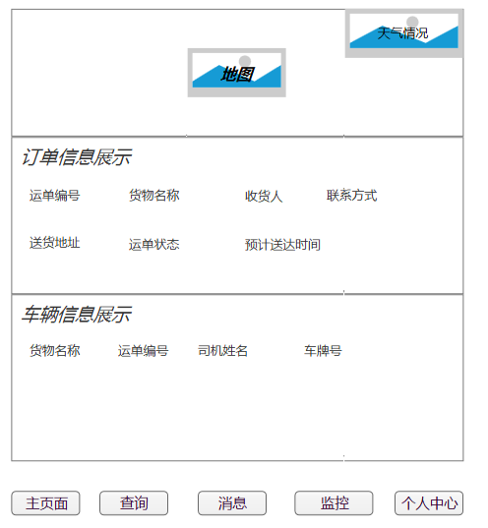

**图1 主界面**

1. **司机管理主界面**
2. **界面详见mockup**

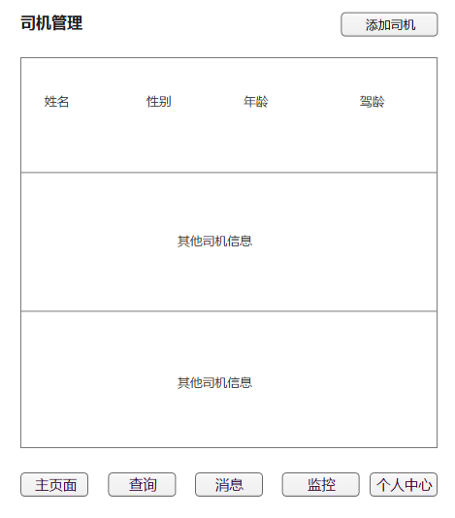

**图2 司机管理主界面**

1. **逻辑条件**
2. 点击图1 （主界面）下方的个人中心按钮，会在按钮上方弹出相关的系统管理链接，点击司机管理，进入如图2（司机管理主界面）。
3. 点击司机信息的文本框，会跳转到如图3（司机详细信息页面）。
4. 点击右上方的“添加司机”，会跳转如图4（添加司机页面）。
5. **查询结果**
6. 查询结果列包含： 司机姓名、性别、年龄、驾龄。
7. 查询结果都显示在文本框中 ，为只读模式，不能被运营商端所修改。
8. **司机详细信息界面**
9. **界面详见mockup**

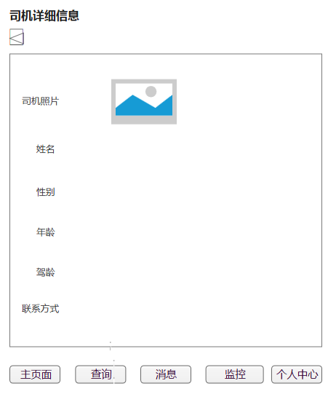

**图3 司机详细信息页面**

1. **逻辑条件**
2. 点击图2 （司机管理主界面）中的信息文本框，会跳转到该页面。
3. 点击左上角的三角按钮，会返回到图2 （司机管理主界面）。
4. **查询结果**
5. 查询结果列包含： 司机照片、姓名、性别、年龄、驾龄、联系方式。
6. 查询结果都显示在文本框中 ，为只读模式，不能被运营商端所修改。
7. **添加司机界面**
8. **界面详见mockup**

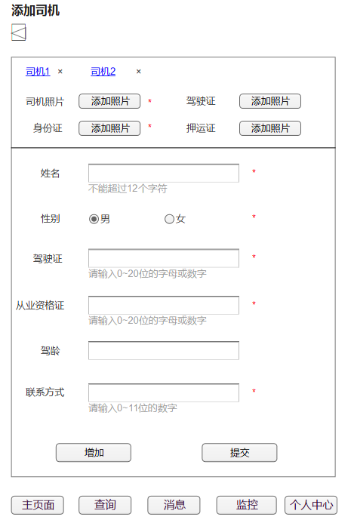

**图4 添加司机页面**

1. **逻辑条件**
2. 点击图2 （司机管理主界面）的“添加司机”按钮，会跳转到该界面。
3. 点击左上角的三角按钮，会返回到图2 （司机管理主界面）。
4. 该界面标注红色星号的都为必填选项，条件约束都在输入框下方，提示信息如图所示。
5. 如果用户输入的字段不符合约束条件，当失去焦点的时候，就会弹窗提示用户“输入有误请重新输入”。
6. 点击添加图片会弹出上传图片的界面。
7. 当用户需要添加个司机时，可以点击该界面中的增加按钮。
8. 当前页面信息无误后，点击增加按钮，会重置当前页面，并在左上角增加如图所示的“司机2”，如需再次添加同上述操作，左上角增加“司机3”，依次类推。
9. 如果用户需要删除司机申请信息，可以点击“司机1 司机2”后面的‘×’，点击后弹窗提示“是否确认删除该司机申请信息”，点击确定移除该司机申请并刷新页面。
10. 当用户填写全部信息后，可以点击“提交”按钮，提交信息，并退回图2（司机管理主界面）。

**二．日志数据**

日志用于记录用户的操作记录，将用户的操作记录存储于数据库。